STRANE SVIJETA
1. Nacrtaj prema uputama.
Nacrtaj | 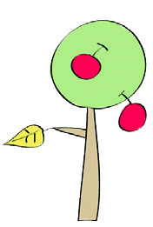 | istočno od djevojčice.
Nacrtaj | 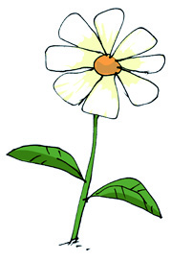 | južno od djevojčice.
Nacrtaj |  | sjeverno od djevojčice.
Nacrtaj |  | zapadno od djevojčice.

 | sjever (S)
zapad (Z) |  | istok (I)
 | jug (J)
2. Spoji strane svijeta s njihovim kraticama.

SJEVER |  | J
ISTOK |  | Z
ZAPAD |  | S
JUG |  | I

3. Dopuni rečenice riječima: ISTOKU, ORIJENTACIJA.
Sunce izlazi na | , |  | a zalazi na zapadu.
Snalaženje u prostoru nazivamo |  | .

4. Napiši kratice za sporedne strane svijeta.

SJEVEROISTOK
SJEVEROZAPAD
JUGOISTOK
JUGOZAPAD

